Läkemedel – Kommunala akutläkemedelsförråd

Beställning via WebbAbest

Hitta i dokumentet

Syfte
Logga in
Normalorder
Snabborder
Sortiment
Kontakta Läkemedelsenheten
Uppdaterat från föregående version

Syfte
Manualen beskriver hur läkemedel beställs från Regiongemensamt lager (RGL) via WebbAbest.

Logga in
Logga in genom att öppna webbläsaren Internet Explorer genom att skriva adressen: https://webbabest.apoteket.se (kan läggas som snabblänk på datorn).

Pågående beställning
När du loggat in i WebbAbest kommer du direkt in i PÅGÅENDE BESTÄLLNING.
Alternativt klicka på Pågående i huvudmenyn Beställningar.

Här kan du gå in i den pågående beställningen och beställa varor genom att klicka på ÖPPNA (se Bild 1). Beställningen öppnas och du kan registrera de varor du vill beställa.

OBS! Om du är inaktiv mer än 30 minuter i Pågående beställning så kopplas du bort, men den beställning du gjort sparas.

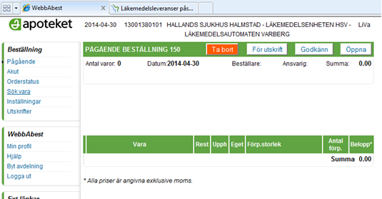
Bild 1

Normalorder
- Beställning av läkemedel som finns i det kommunala akutläkemedelsförrådet.
- Beställning på fast beställningsdag med leverans nästkommande vardag.
- Observera att beställning ska läggas upp alternativt skickas innan klockan 10.00!

Fast beställningslista
Du beställer läkemedel enligt en fast beställningslista – klicka på LÄGG TILL (se Bild 2)

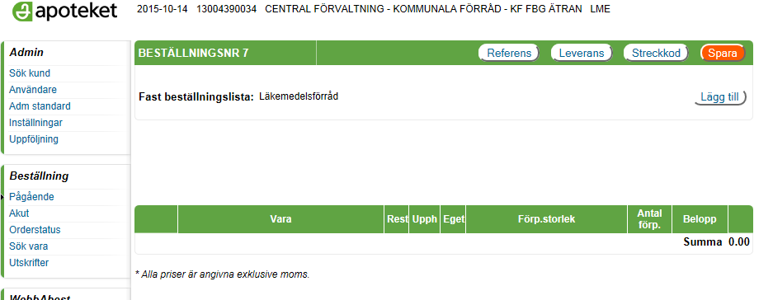
Bild 2

Ange antal önskade läkemedel i kolumnen Antal förp. Klicka på LÄGG TILL (se bild 3)
Bara de läkemedel som du har angett läggs till varukorgen

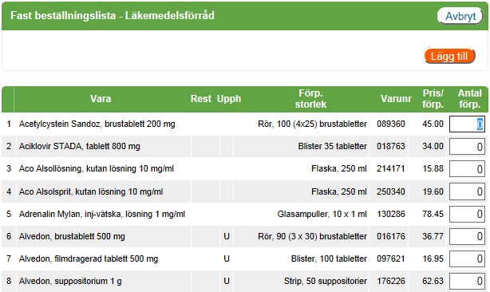
Bild 3

Ändra antal
För att ändra antalet varor i beställningen ska du klicka på antalssiffran i beställningsraden
Fönstret ANGE ANTAL visas.

Ändra antal förpackningar och klicka sedan på SPARA (se Bild 4)
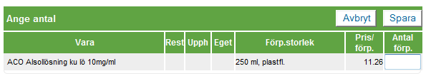
Bild 4

Godkänna/Spara
När du har lagt in de varor du önskade i beställningen klickar du på SPARA (se Bild 5)

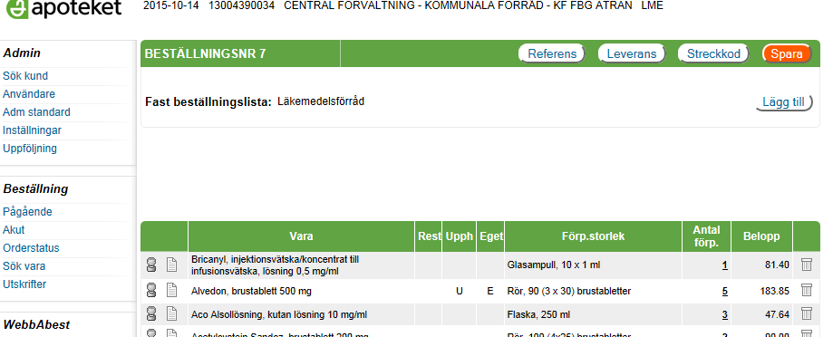
Bild 5

OBS! Gå INTE ur beställningen utan att först spara den,
annars låses den för andra.

Automatisk överföring/Skicka
Enheter som har automatisk överföring av beställning (enligt överenskommelse med Läkemedelsenheten)
- Beställningen skickas automatiskt på fast beställningsdag klockan 10.00.
- Beställningen ska därför INTE skickas av beställaren
- Texten ”Beställningen kommer att skickas…” bekräftar att beställningen kommer att skickas på avsedd dag (se Bild 6).

Kontakta Läkemedelsenheten för att få reda vilken som är er beställningsdag eller önskan om automatisk överföring.

TIPS! Du kan öppna en pågående beställning flera gånger och lägga till varor. Kom ihåg att spara varje gång!

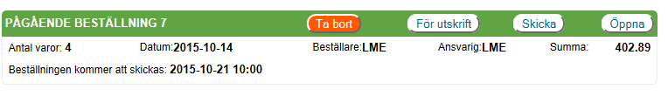
Bild 6

Enheter som inte har automatisk överföring

Efter godkännande; klicka på SKICKA

Snabborder
Beställning innan klockan 16.00 med leverans nästkommande vardag

Beställs via Akut beställning
- Kontakta gärna Läkemedelsenheten som kan ge stöd och hjälp, se kontaktuppgifter på sista sidan.
- Kontakta Regionservice så de vet att det kommer en extra leverans,
Telefon 035-17 43 99.
- Klicka på Akut i huvudmenyn (se Bild 7)
- Beställningen görs sedan enligt beskrivning för Pågående beställning.
- Klicka på GODKÄNN och därefter på SKICKA.

OBS! Om du INTE skickar beställningen direkt utan loggar ur systemet försvinner beställningen och beställningsnumret.

Bild 7

Översikt
För att kontrollera status för beställningarna som du sänt klickar du på Orderstatus i WebbAbest huvudmeny (se Bild 8).

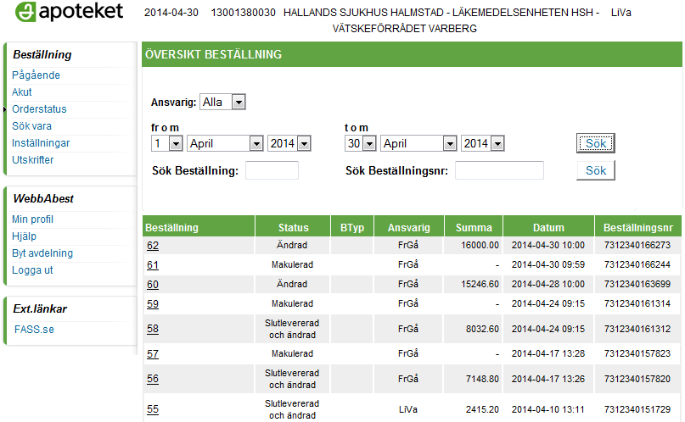

Bild 8

Statusförklaring
- Skickad - visas när beställningen precis har blivit skickad
- Mottagen - visas när beställningen kommit till apoteket
- Bearbetad - visas när beställningen tagits om hand av apoteket och inga ändringar har gjorts.
- Ändrad - visas om beställningen ändrats av apoteket, till exempel bytt fabrikat på grund av rest.
- Slutlevererad och ändrad – Hela beställningen (ordern) är skickad från apoteket
- Bekräftad – Apoteket har plockat ordern. Om det kvarstår = något läkemedel på beställningen är restnoterat. Klicka på beställningsnumret för att se status för respektive beställt läkemedel
- Makulerad - beställningen är makulerad. Vid frågor kontakta Apoteket för information
Här syns även om apoteket har skickat ett meddelande. På den rad där ett meddelande finns visas ett utropstecken (!) till vänster på raden. Klicka på utropstecknet och meddelandet visas. Klicka på beställningsnumret och beställningen öppnas.

Kontakta Läkemedelsenheten
Kontakta Läkemedelsenheten gällande behörigheter i WebbAbest eller beställningsrutiner.

Kontorstid: Kl. 8-16
Telefon Halmstad: 035 - 13 19 49
Telefon Varberg: 0340 - 66 37 87
E-post: HSH.lakemedelsenheten@regionhalland.se
Hemsida: Region Hallands extranät: Hälsa, vård och tandvård/ Läkemedel

